添加公务卡操作流程
一、进学校财务系统，网址：http://cx.jcc.nchu.edu.cn/WFManager/home.jsp，点击左侧“网上预约报账”

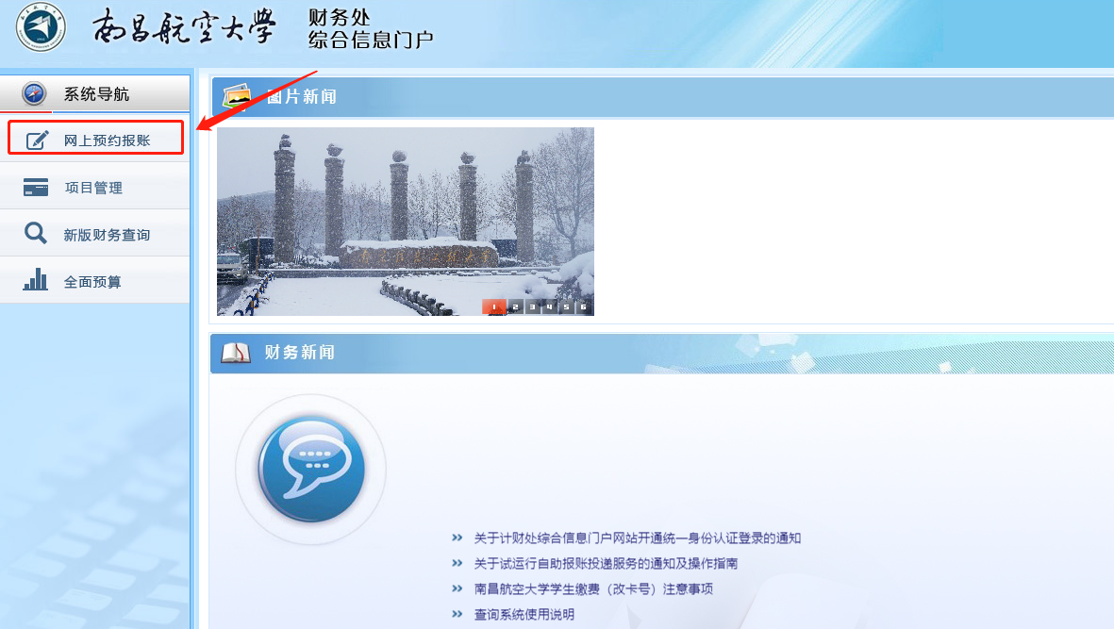

二、上方页签选择第三项“报销信息维护”，再点击“个人报销卡修改”，最后点击“新增”。

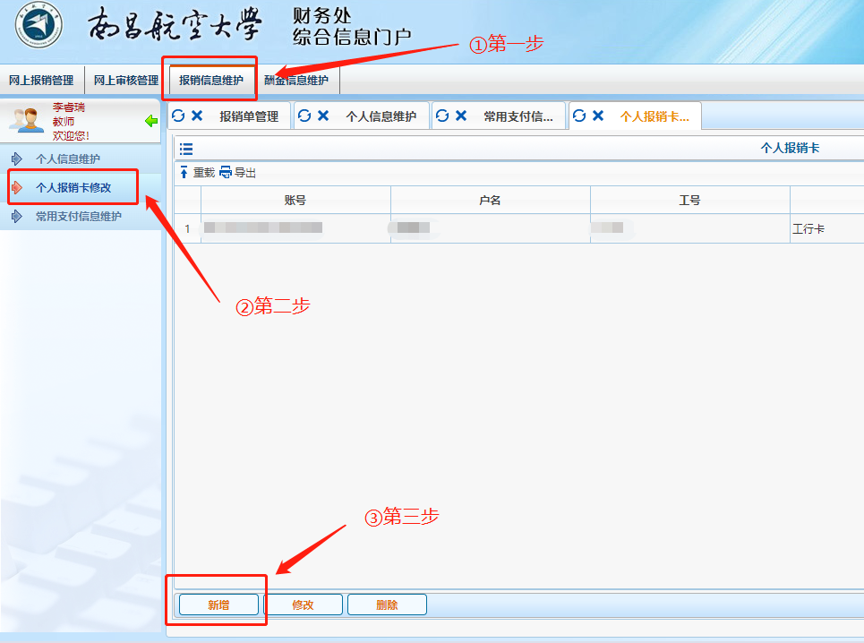

三、填写公务卡相关信息，其中开户行信息为必填项，完成后点击“保存”。

